Cattolica Eraclea 2012 Associazione di Cultura,
ricreazione e promozione di Cattolica Eraclea

PARLIAMONEora:

Platone e Sant’Agostino,
due snodi fondamentali della Civiltà Occidentale.

- Il processo a Socrate, avvenuto nel 399 aC ad Atene, così come risulta raccontato nell’Apologia di Socrate di Platone.
- Il Concilio di Cartagine del 418 dC (decreto sul peccato originale e sulla grazia) attraverso l’opera di sant’Agostino di Ippona, con speciale riferimento al suo De Civitate Dei (la città di Dio).

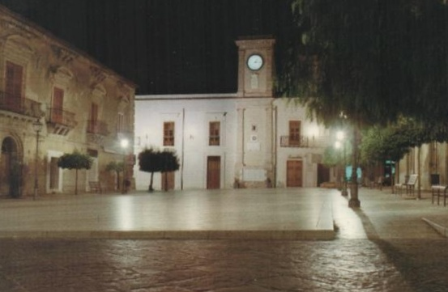
Incontro con Nunzio BEDDIA
Introduce Luciano Chiazzese

Giorni 3, 4 e 5 gennaio 2015, ore 17:30
Centro sociale di Via Collegio, Cattolica Eraclea

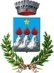Patrocinio comune di CATTOLICA ERACLEA
Cattolica Eraclea 2012 Associazione di Cultura,
ricreazione e promozione di Cattolica Eraclea

Il relatore, Nunzio BEDDIA, informa e consiglia:

Gli incontri si svolgeranno nella seguente maniera: Nunzio Beddia introdurrà per non più di 40 minuti l’argomento e subito dopo il pubblico potrà intervenire.
Le tre serate saranno dedicate all’opera di Platone “Apologia di Socrate” (è stata o non è stata una giusta condanna quella di Socrate?), a sant’Agostino di Ippona (è stata una vittoria vera o manchevole quella ottenuta dal santo nel Concilio di Cartagine del 418 contro Celestio e Pelagio?), e ai legami che intercorrono tra Agostino e Platone.
Si consiglia la lettura dell’Apologia di Socrate, e la conoscenza del decreto sul peccato originale e la grazia del Concilio di Cartagine del 418 + Epistola tractoria di papa Zosimo; il De Civitate Dei di sant’Agostino di Ippona o, di esso, almeno: libro 2° (capitoli 4, 14, 27); libro 4° (capitoli 2, 11, 27); libro 6° (capitoli 5, 6, 7, 8, 9, 10, 11, 12); l’intero libro 7°; tutto il libro 8° (che può essere chiamato Libro platonico); libro 12° (capitolo 1); libro 13° (capitoli: 3, 12, 13, 14, 15, 18, 19, 21, 23, 24); libro 18° (capitoli: 12, 13, 14, 17, 18).
Opere consigliate da aggiungere a quelle già menzionate: libro 1° da “Memorabili” di Senofonte; l’Eutifrone e il 2° libro de La Repubblica, opere entrambe di Platone; la vita di Socrate, in “Vite dei filosofi” di Diogene Laerzio; la commedia “Le Nuvole” di Aristofane, specie il brano riguardante il Discorso maggiore (forte, migliore o giusto) e Discorso minore (debole, peggiore o ingiusto).
I primi cinque paragrafi del “De vera religione” + il “De Civitate Dei”, di sant’Agostino + l’accenno all’incontro di Agostino col vescovo manicheo Fausto (libro V paragrafi 5,6,7, ne “Le Confessioni”); Concilio di Cartagine del 418 (decreto sul peccato originale e sulla grazia + epistula tractoria di papa Zosimo); 2° Sinodo di Orange del 529 (decreto sul peccato originale e sulla grazia + lettera di conferma di papa Bonifacio II); decreto sul peccato originale e sulla giustificazione, Concilio ecumenico di Trento, 1545-1563; i riferimenti al peccato originale del Catechismo della Chiesa Cattolica dell’11 ottobre 1992; il libro “Il Kerigma” di Kiko Arguello, edizione San Paolo 2013, (da pagina 81 a pagina 127); “La verità cattolica” di Joseph Ratzinger, su MicroMega 2/2000 o su Il fondaco di MicroMega - supplemento al n.2/2005 di MicroMega (rivista bimestrale); “Il cielo e la terra”, cap. II Sul Diavolo, pag. 21, di Jorge Mario Bergoglio (Papa Francesco) e A. Skorka; la “lettera sull’Astrologia”, di Maimonide; Il libro di Giobbe.
Di San Paolo Apostolo si ritiene indispensabile lettera ai Romani, e di essa in modo speciale il capitolo quinto versetti 12-21, il capitolo ottavo versetti 19-23, capitolo 1, vv. 18-25.
Per quanto riguarda il Mito presso i Greci, si consiglia un manuale qualsiasi di mitologia; i libri 9-12 dell’Odissea di Omero; la Teogonia di Esiodo;
Le Metamorfosi di Ovidio; Il Ramo d’oro di Frazer (capitolo IV e i primi tre paragrafi del capitolo XLIX); “Radici storiche dei racconti di fata” di Vladimir Propp (capitolo quarto, paragrafo 26 dal titolo “Fronte-di-rame”); Magia e poesia di Anita Seppilli; “Iside e Osiride” (paragrafo 20), e paragrafo 17 (la Morte di Pan) dall’opera “Oracolo al tramonto”, opere entrambe di Plutarco.

Alla fine di ogni incontro sarà offerto un rinfresco.
Nunzio Beddia

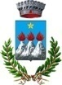Patrocinio comune di CATTOLICA ERACLEA

Cattolica Eraclea 2012 Associazione di Cultura,
ricreazione e promozione di Cattolica Eraclea

La S.V. è invitata a partecipare
agli incontri con il
Prof. Nunzio Beddia
che avranno luogo nei giorni 3, 4 e 5
gennaio 2015 alle ore 17:30
nei locali del centro sociale di Via Collegio, Cattolica Eraclea.
L’Associazione ” Cattolica Eraclea 2012”
Luciano Chiazzese

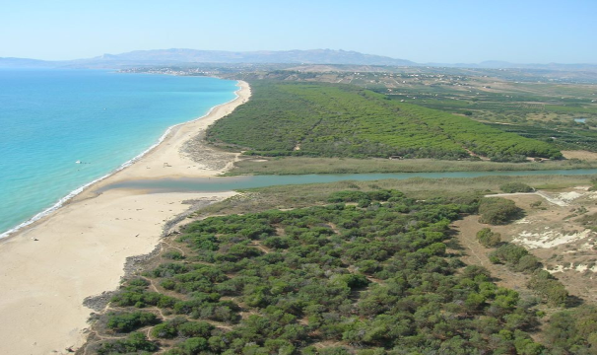

La memoria conta veramente, per gli individui e la collettività,
solo se si tiene insieme l’impronta del passato e il progetto del futuro

Sentiamo il dovere di non disperdere la nostra identità che rimane l’imperativo categorico cui bisogna raccordarsi perché riteniamo che è in ogni cuore in cui batte forte l’amore per questa piccola porzione di terra di Sicilia, anche senza la memoria dell’esservi mai stati, che si nutre sempre l’originale personalità e l’identità di ognuno e vi rimane forte l’interesse verso la propria terra alla quale si appartiene sempre.
Patrocinio comune di CATTOLICA ERACLEA

